EK-5a: Staj Raporu Kapak Sayfası
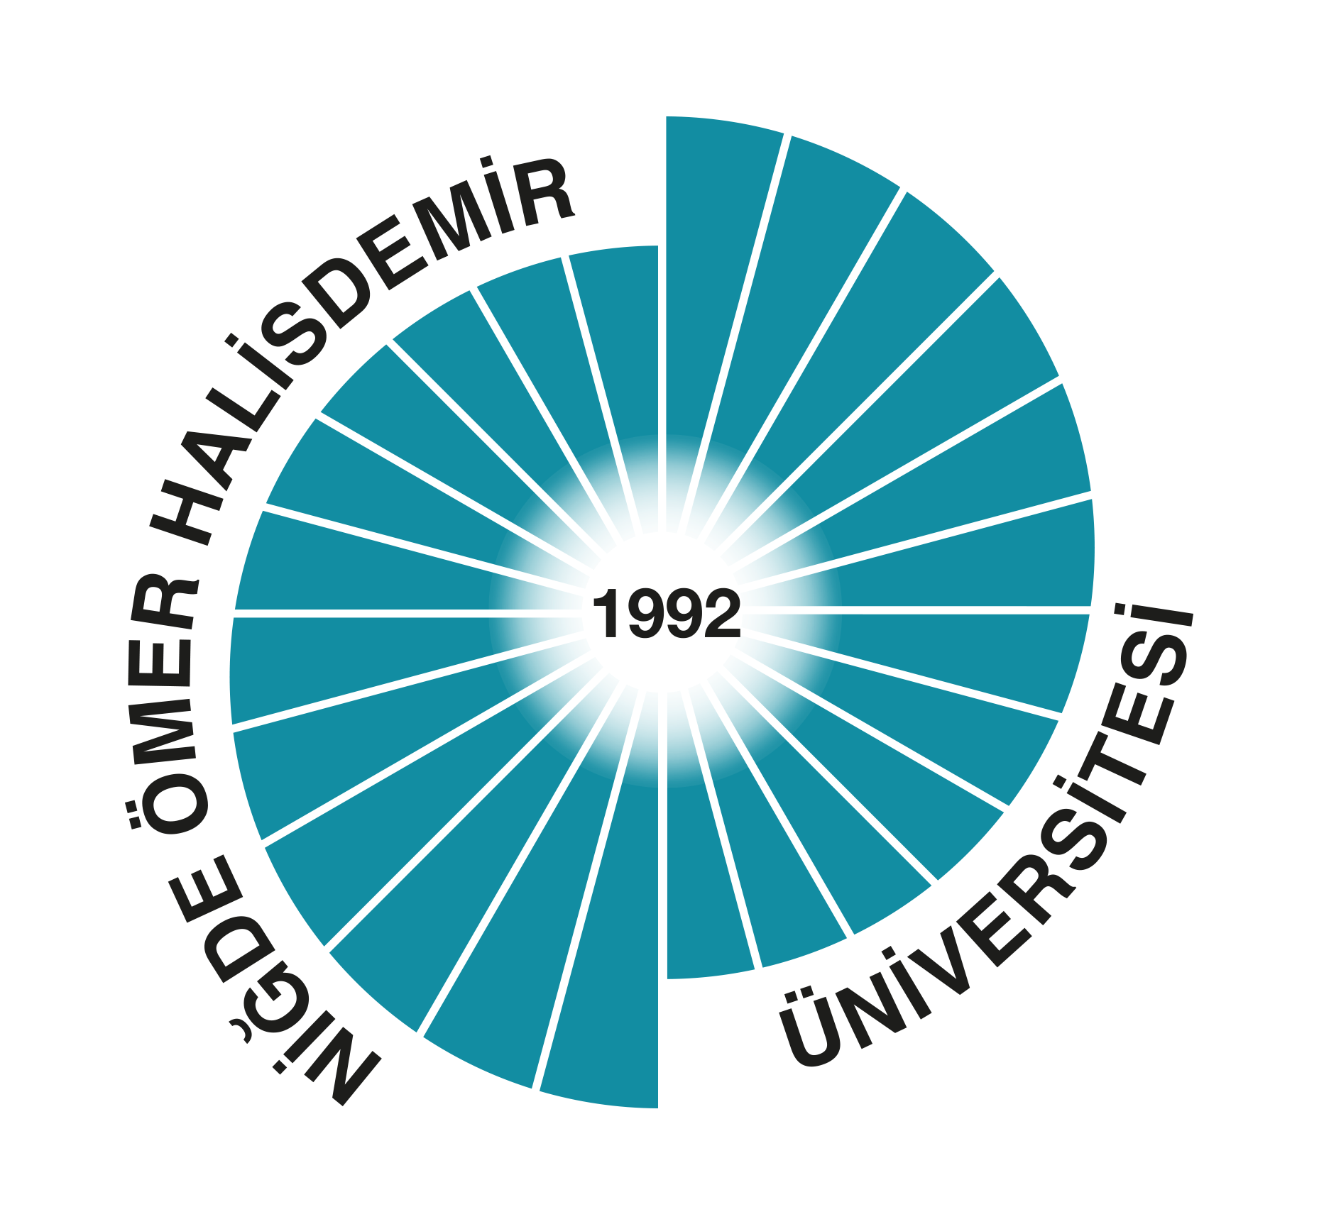

T.C.
NİĞDE ÖMER HALİSDEMİR ÜNİVERSİTESİ
İKTİSADİ VE İDARİ BİLİMLER FAKÜLTESİ
ULUSLARARASI TİCARET VE LOJİSTİK YÖNETİMİ BÖLÜMÜ
(Times New Roman, Kalın, 18 Font)

Staj Raporu
(Times New Roman, Kalın, 22 Font)

Öğrencinin
Adı ve Soyadı :
Numarası :

NİĞDE

